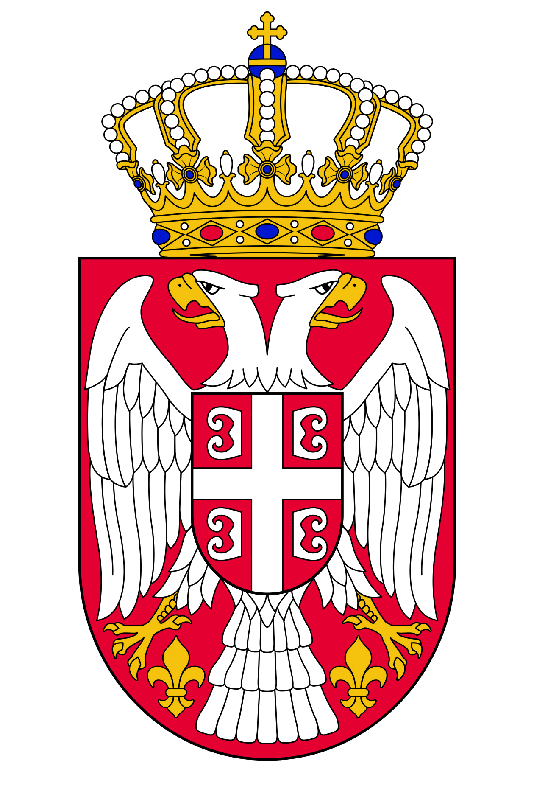
ГЕНЕРАЛНИ КОНЗУЛАТ РЕПУБЛИКЕ СРБИЈЕ - ТОРОНТО

З А Х Т Е В
за прибављање извода из матичне књиге рођених
на међународном обрасцу

Молим да Генерални конзулат Р. Србије у Торонту прибави извод из матичне књиге рођених за матично подручје ____________________, општине ______________________

О себи дајем следеће податке:

Презиме и име: ________________________________
Дан, месец и година рођења: ________________________________
Место и општина рођења: ________________________________

Име и презиме оца: ________________________________
Датум, место и општина рођења оца: ________________________________
Име, презиме и девојачко презиме мајке: ________________________________
Датум, место и општина рођења мајке: ________________________________

Подносилац захтева: ________________________________________
(својеручни потпис)
Адреса у иностранству: ________________________________________
Телефон и е-mail: ________________________________________

Напомена :

- Уколико се захтев шаље поштом, треба приложити адресирани коверат са плаћеном поштарином.

